**LAPORAN PRAKTIKUM**

**PEMROGRAMAN BERBASIS WEB**

**“LIST AND TABLE”**



Disusun Oleh :

Nama : IDA BAGUS MADE SWARBAWA

Nim : 1708561052

Kelas : B

**PROGRAM STUDI TEKNIK INFORMATIKA**

**FAKULTAS MATEMATIKA DAN ILMU PENGETAHUAN ALAM**

**UNIVERSITAS UDAYANA**

**BADUNG**

**2020**

**KATA PENGANTAR**

Puji dan syukur saya panjatkan ke hadapan Tuhan Yang Maha Esa karena atas segala karunia yang dilimpahkan-Nya sehingga tugas Laporan Praktikum Pemrograman Berbasis Web yang berjudul “List And Table” ini dapat saya selesaikan dengan baik. Laporan ini saya buat sebagai kewajiban untuk memenuhi tugas dan juga sebagai latihan. Dalam kesempatan ini, penulis menghaturkan terimakasih yang sebesar besarnya kepada semua pihak yang telah membantu menyumbangkan ide dan pikiran mereka demi terwujudnya makalah ini. Penulis berharap agar makalah ini bias berguna untuk siapapun yang membaca. Tidak ada gadin yang tak retak, akhirnya saran dan kritik pembaca yang dimaksud untuk mewujudkan kesempurnaan makalah ini penulis sangat hargai.

Badung, 15 Oktober 2020

Penyusun

**DAFTAR ISI**

Kata Pengantar…………………………………………………………….………2

Daftar Isi………………………………...…………………………………………3

BAB I PENDAHULUAN…………………………………………………………4

* 1. Latar Belakang………………………………………………………………...4
  2. Tujuan…………………………………………………………………………5
  3. Manfaat………………………………………………………………………..6

BAB II KAJIAN PUSTAKA……………………………………………………...7

BAB III PEMBAHASAN…………………………………………………………8

BAB IV PENUTUP……………………………………………………………….9

4.1 Simpulan………………………………………………………………………10

4.2 Saran…………………………………………………………………………..10

BAB V DAFTAR PUSTAKA…………………………………………………….11

**BAB I**

**PENDAHULUAN**

* 1. **Latar Belakang**

Perkembangan penggunaan website sangat pesat, hal itu tidak terlepas dari peranan penting dari html. Dalam html ada sebuah materi yang dipelajari yaitu list dan table. List dan table juga sangat dibutuhkan oleh beberapa instansi misalanya seorang ahli statistika sangat membutuhkan penggunaan list dan table untuk membantu pengolahan dan penyajian data. Data yang akurat sangat dibutuhkan oleh semua orang sehingga harus ada seorang ahli computer yang mengetahui penggunaan list dan table dengan baik.

* 1. **Tujuan**

Tujuan dari Laporan ini adalah:

1. Menjelaskan pengertian list dan table pada html
2. Menjeleaskan cara untuk memasukkan list ke dalam table
3. Menjelaskan penggunaan list dan table
   1. **Manfaat**

Manfaat yang didapat dari Laporan ini adalah:

1. Mengetahui pengertian list dan table pada html
2. Mengetahui cara memasukkan list ke dalam table
3. Mengetahui penggunaan list dan table

**BAB II**

**KAJIAN PUSTAKA**

**2.1 List**

List dalam html berfungsi untuk membuat atau menyusun urutan daftar(list) informasi dengan menggunakan penomoran atau symbol. Dalam html, list ada tiga yaitu unordered list, ordered list, dan definition list. Unordered list adalah metode mengurutkan list dengan menggunakan symbol pada html. Ada tiga atribut dalam unordered list yaitu disc, circle, dan square. Ordered list adalah metode mengurutkan list dengan menggunakan angka atau abjad pada html. Definition list adalah metode membuat list definisi seperti tampilan pada kamus dengan definisi istilah agak menjorok ke kanan.

**2.2 Tabel**

Table adalah cara untuk menampilkan informasi dalam bentuk sel yang terdiri dari baris dan kolom. Dalam html, table adalah elemen utama yang melingkupi seluruh elemen elemen penyusun table. Dalam table ada beberapa tag yaitu, <caption>, <thead>, <tbody>, <tfoot>, <tr>, <th>, <td>. Masing masing tag memiliki fungsi yang berbeda. Tag <caption> digunakan untuk memberikan judul pada table. Tag <thead>, <tbody>, <tfoot> digunakan untuk mengelompokkan elemen baris table yang berfungsi sebagai header, body, dan footer. Tag <tr> digunakan untuk mengelompokkan beberapa elemen cell dalam sebuah baris table. Tag <th> adalah elemen cell yang digunakan sebagai cell header yang biasanya browser akan mencetak elemen ini dalam format bold. Tag <td> adalah elemen cell yang digunakan sebagai cell content atau body, elemen ini merupakan elemen yang merepresentasikan informasi dari table.

**BAB III**

**PEMBAHASAN**

**Penggunaan List dan Tabel dalam Absensi Kelas B**

**Source Code**

<!DOCTYPE html>

<html>

<head>

    <title>TABEL ABSENSI KELAS B</title>

</head>

<body>

    <table>

        <tr>

            <th>NO</th>

            <th>Nama</th>

            <th>NIM</th>

            <th>Kelas</th>

            <th>No Hp</th>

            <th>Mata Kuliah yang Diambil</th>

        </tr>

        <tr>

            <td>1</td>

            <td>IDA BAGUS MADE SWARBAWA</td>

            <td>1708561052</td>

            <td>B</td>

            <td>081946176352</td>

            <td>

                <ul type="circle">

                    <li>Interaksi Manusia dan Komputer</li>

                    <li>Praktikum Struktur Data</li>

                    <li>Metode Penelitian</li>

                    <li>Sistem Informasi</li>

                    <li>Grafika Komputer<li>

                    <li>Praktikum Pemrograman Berbasis Web</li>

                </ul>

            </td>

        </tr>

        <tr>

            <td>2</td>

            <td>I Putu Ryan Paramaditya</td>

            <td>1808561024</td>

            <td>B</td>

            <td>087760369315</td>

            <td>

                <ul type="circle">

                    <li>Teori Bahasa dan Otomata</li>

                    <li>Kewirausahaan</li>

                    <li>Metode Penelitian</li>

                    <li>Sistem Informasi</li>

                    <li>Pemodelan dan Simulasi</li>

                    <li>Grafika Komputer</li>

                    <li>Praktikum Pemrograman Berbasis Web</li>

                </ul>

            </td>

        </tr>

        <tr>

            <td>3</td>

            <td>I Kadek Agus Chandra Pradika</td>

            <td>1808561025</td>

            <td>B</td>

            <td>085156691025</td>

            <td>

                <ul type="circle">

                    <li>Teori Bahasa dan Otomata</li>

                    <li>Kewirausahaan</li>

                    <li>Metode Penelitian</li>

                    <li>Sistem Informasi</li>

                    <li>Pemodelan dan Simulasi</li>

                    <li>Grafika Komputer</li>

                    <li>Praktikum Pemrograman Berbasis Web</li>

                </ul>

            </td>

        </tr>

        <tr>

            <td>4</td>

            <td>I Kadek Ari Surya</td>

            <td>1808561026</td>

            <td>B</td>

            <td>087796991245</td>

            <td>

                <ul type="circle">

                    <li>Teori Bahasa dan Otomata</li>

                    <li>Kewirausahaan</li>

                    <li>Metode Penelitian</li>

                    <li>Sistem Informasi</li>

                    <li>Pemodelan dan Simulasi</li>

                    <li>Grafika Komputer</li>

                    <li>Praktikum Pemrograman Berbasis Web</li>

                </ul>

            </td>

        </tr>

        <tr>

            <td>5</td>

            <td>Ni Made Yuli Cahyani</td>

            <td>1808561027</td>

            <td>B</td>

            <td>085647065215</td>

            <td>

                <ul type="circle">

                    <li>Teori Bahasa dan Otomata</li>

                    <li>Kewirausahaan</li>

                    <li>Metode Penelitian</li>

                    <li>Sistem Informasi</li>

                    <li>Pemodelan dan Simulasi</li>

                    <li>Grafika Komputer</li>

                    <li>Praktikum Pemrograman Berbasis Web</li>

                </ul>

            </td>

        </tr>

        <tr>

            <td>6</td>

            <td>I Gede Aditya Mahardika Pratama</td>

            <td>1808561028</td>

            <td>B</td>

            <td>082144507080</td>

            <td>

                <ul type="circle">

                    <li>Teori Bahasa dan Otomata</li>

                    <li>Kewirausahaan</li>

                    <li>Metode Penelitian</li>

                    <li>Sistem Informasi</li>

                    <li>Pemodelan dan Simulasi</li>

                    <li>Grafika Komputer</li>

                    <li>Praktikum Pemrograman Berbasis Web</li>

                </ul>

            </td>

        </tr>

        <tr>

            <td>7</td>

            <td>Theresia Seftiani Girsang</td>

            <td>1808561029</td>

            <td>B</td>

            <td>082166378227</td>

            <td>

                <ul type="circle">

                    <li>Teori Bahasa dan Otomata</li>

                    <li>Kewirausahaan</li>

                    <li>Metode Penelitian</li>

                    <li>Sistem Informasi</li>

                    <li>Pemodelan dan Simulasi</li>

                    <li>Grafika Komputer</li>

                    <li>Praktikum Pemrograman Berbasis Web</li>

                </ul>

            </td>

        </tr>

        <tr>

            <td>8</td>

            <td>I Gusti Ngurah Bagus Pramana Putra</td>

            <td>1808561030</td>

            <td>B</td>

            <td>089636186177</td>

            <td>

                <ul type="circle">

                    <li>Teori Bahasa dan Otomata</li>

                    <li>Kewirausahaan</li>

                    <li>Metode Penelitian</li>

                    <li>Sistem Informasi</li>

                    <li>Pemodelan dan Simulasi</li>

                    <li>Grafika Komputer</li>

                    <li>Praktikum Pemrograman Berbasis Web</li>

                </ul>

            </td>

        </tr>

        <tr>

            <td>9</td>

            <td>I MADE PREMA SATWIKA</td>

            <td>1808561031</td>

            <td>B</td>

            <td>085737296377</td>

            <td>

                <ul type="circle">

                    <li>Teori Bahasa dan Otomata</li>

                    <li>Kewirausahaan</li>

                    <li>Metode Penelitian</li>

                    <li>Sistem Informasi</li>

                    <li>Pemodelan dan Simulasi</li>

                    <li>Grafika Komputer</li>

                    <li>Praktikum Pemrograman Berbasis Web</li>

                </ul>

            </td>

        </tr>

        <tr>

            <td>10</td>

            <td>I KADEK GOWINDA</td>

            <td>1808561033</td>

            <td>B</td>

            <td>082237741202</td>

            <td>

                <ul type="circle">

                    <li>Teori Bahasa dan Otomata</li>

                    <li>Kewirausahaan</li>

                    <li>Metode Penelitian</li>

                    <li>Sistem Informasi</li>

                    <li>Pemodelan dan Simulasi</li>

                    <li>Grafika Komputer</li>

                    <li>Praktikum Pemrograman Berbasis Web</li>

                </ul>

            </td>

        </tr>

        <tr>

            <td>11</td>

            <td>I PUTU SEDANA WIJAYA</td>

            <td>1808561034</td>

            <td>B</td>

            <td>081237707811</td>

            <td>

                <ul type="circle">

                    <li>Teori Bahasa dan Otomata</li>

                    <li>Kewirausahaan</li>

                    <li>Metode Penelitian</li>

                    <li>Sistem Informasi</li>

                    <li>Pemodelan dan Simulasi</li>

                    <li>Grafika Komputer</li>

                    <li>Praktikum Pemrograman Berbasis Web</li>

                </ul>

            </td>

        </tr>

        <tr>

            <td>12</td>

            <td>NI MADE RAI NIRMALA SANTHI</td>

            <td>1808561035</td>

            <td>B</td>

            <td>082146545526</td>

            <td>

                <ul type="circle">

                    <li>Teori Bahasa dan Otomata</li>

                    <li>Kewirausahaan</li>

                    <li>Metode Penelitian</li>

                    <li>Sistem Informasi</li>

                    <li>Pemodelan dan Simulasi</li>

                    <li>Grafika Komputer</li>

                    <li>Praktikum Pemrograman Berbasis Web</li>

                </ul>

            </td>

        </tr>

        <tr>

            <td>13</td>

            <td>Ni Made Ayu Suandewi</td>

            <td>1808561036</td>

            <td>B</td>

            <td>083832212320</td>

            <td>

                <ul type="circle">

                    <li>Teori Bahasa dan Otomata</li>

                    <li>Kewirausahaan</li>

                    <li>Metode Penelitian</li>

                    <li>Sistem Informasi</li>

                    <li>Pemodelan dan Simulasi</li>

                    <li>Grafika Komputer</li>

                    <li>Praktikum Pemrograman Berbasis Web</li>

                </ul>

            </td>

        </tr>

        <tr>

            <td>14</td>

            <td>LALU MUHAMAD WAISUL KURONI</td>

            <td>1808561037</td>

            <td>B</td>

            <td>081937947739</td>

            <td>

                <ul type="circle">

                    <li>Teori Bahasa dan Otomata</li>

                    <li>Kewirausahaan</li>

                    <li>Metode Penelitian</li>

                    <li>Sistem Informasi</li>

                    <li>Pemodelan dan Simulasi</li>

                    <li>Grafika Komputer</li>

                    <li>Praktikum Pemrograman Berbasis Web</li>

                </ul>

            </td>

        </tr>

        <tr>

            <td>15</td>

            <td>NUSAN BAGUS WIBISANA</td>

            <td>1808561039</td>

            <td>B</td>

            <td>0895341634065</td>

            <td>

                <ul type="circle">

                    <li>Teori Bahasa dan Otomata</li>

                    <li>Kewirausahaan</li>

                    <li>Metode Penelitian</li>

                    <li>Sistem Informasi</li>

                    <li>Pemodelan dan Simulasi</li>

                    <li>Grafika Komputer</li>

                    <li>Praktikum Pemrograman Berbasis Web</li>

                </ul>

            </td>

        </tr>

        <tr>

            <td>16</td>

            <td>I GEDE ACINTYA UDAYANA</td>

            <td>1808561040</td>

            <td>B</td>

            <td>081337388976</td>

            <td>

                <ul type="circle">

                    <li>Teori Bahasa dan Otomata</li>

                    <li>Kewirausahaan</li>

                    <li>Metode Penelitian</li>

                    <li>Sistem Informasi</li>

                    <li>Pemodelan dan Simulasi</li>

                    <li>Grafika Komputer</li>

                    <li>Praktikum Pemrograman Berbasis Web</li>

                </ul>

            </td>

        </tr>

        <tr>

            <td>17</td>

            <td>MADE DWIKI BUDI LAKSANA</td>

            <td>1808561041</td>

            <td>B</td>

            <td>087784079150</td>

            <td>

                <ul type="circle">

                    <li>Teori Bahasa dan Otomata</li>

                    <li>Kewirausahaan</li>

                    <li>Metode Penelitian</li>

                    <li>Sistem Informasi</li>

                    <li>Pemodelan dan Simulasi</li>

                    <li>Grafika Komputer</li>

                    <li>Praktikum Pemrograman Berbasis Web</li>

                </ul>

            </td>

        </tr>

        <tr>

            <td>18</td>

            <td>EDO KRISHNANDA ADITYA</td>

            <td>1808561042</td>

            <td>B</td>

            <td>082230115558</td>

            <td>

                <ul type="circle">

                    <li>Teori Bahasa dan Otomata</li>

                    <li>Kewirausahaan</li>

                    <li>Metode Penelitian</li>

                    <li>Sistem Informasi</li>

                    <li>Pemodelan dan Simulasi</li>

                    <li>Grafika Komputer</li>

                    <li>Praktikum Pemrograman Berbasis Web</li>

                </ul

            </td>

        </tr>

        <tr>

            <td>19</td>

            <td>AL HABIB MUHAMMAD</td>

            <td>1808561043</td>

            <td>B</td>

            <td>082146289471</td>

            <td>

                <ul type="circle">

                    <li>Teori Bahasa dan Otomata</li>

                    <li>Kewirausahaan</li>

                    <li>Metode Penelitian</li>

                    <li>Sistem Informasi</li>

                    <li>Pemodelan dan Simulasi</li>

                    <li>Grafika Komputer</li>

                    <li>Praktikum Pemrograman Berbasis Web</li>

                </ul>

            </td>

        </tr>

        <tr>

            <td>20</td>

            <td>I MADE YOGA MAHENDRA</td>

            <td>1808561044</td>

            <td>B</td>

            <td>081338434787</td>

            <td>

                <ul type="circle">

                    <li>Teori Bahasa dan Otomata</li>

                    <li>Kewirausahaan</li>

                    <li>Metode Penelitian</li>

                    <li>Sistem Informasi</li>

                    <li>Pemodelan dan Simulasi</li>

                    <li>Grafika Komputer</li>

                    <li>Praktikum Pemrograman Berbasis Web</li>

                </ul>

            </td>

        </tr>

        <tr>

            <td>21</td>

            <td>I GUSTI GEDE NGURAH ADRYAN PRATAMA PUTRA BUEKA</td>

            <td>1808561045</td>

            <td>B</td>

            <td>081703385031</td>

            <td>

                <ul type="circle">

                    <li>Teori Bahasa dan Otomata</li>

                    <li>Kewirausahaan</li>

                    <li>Metode Penelitian</li>

                    <li>Sistem Informasi</li>

                    <li>Pemodelan dan Simulasi</li>

                    <li>Grafika Komputer</li>

                    <li>Praktikum Pemrograman Berbasis Web</li>

                </ul>

            </td>

        </tr>

    </table>

</body>

</html>

**Hasil**

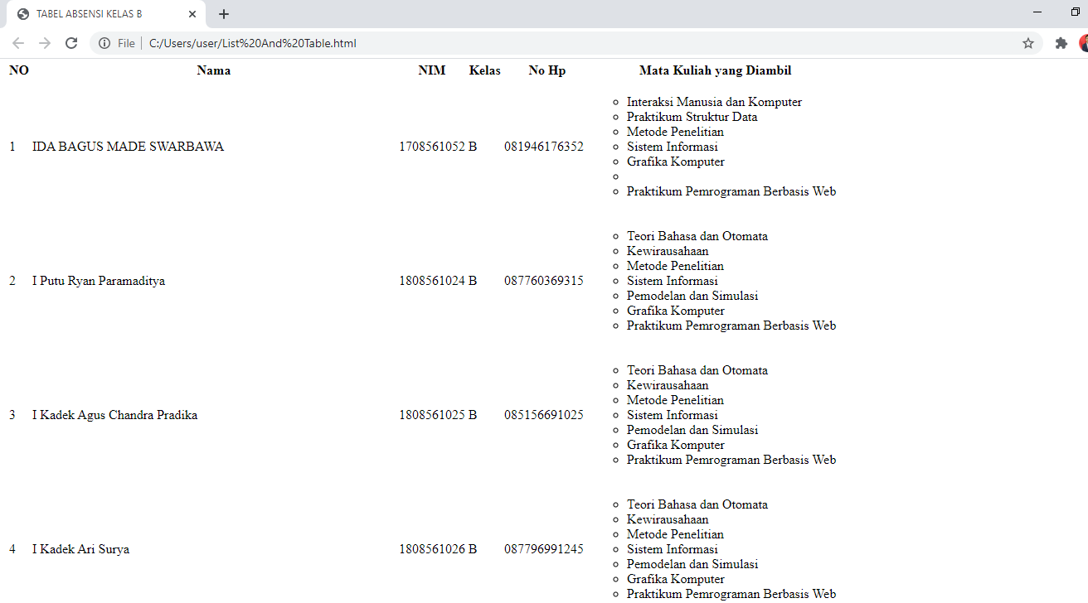

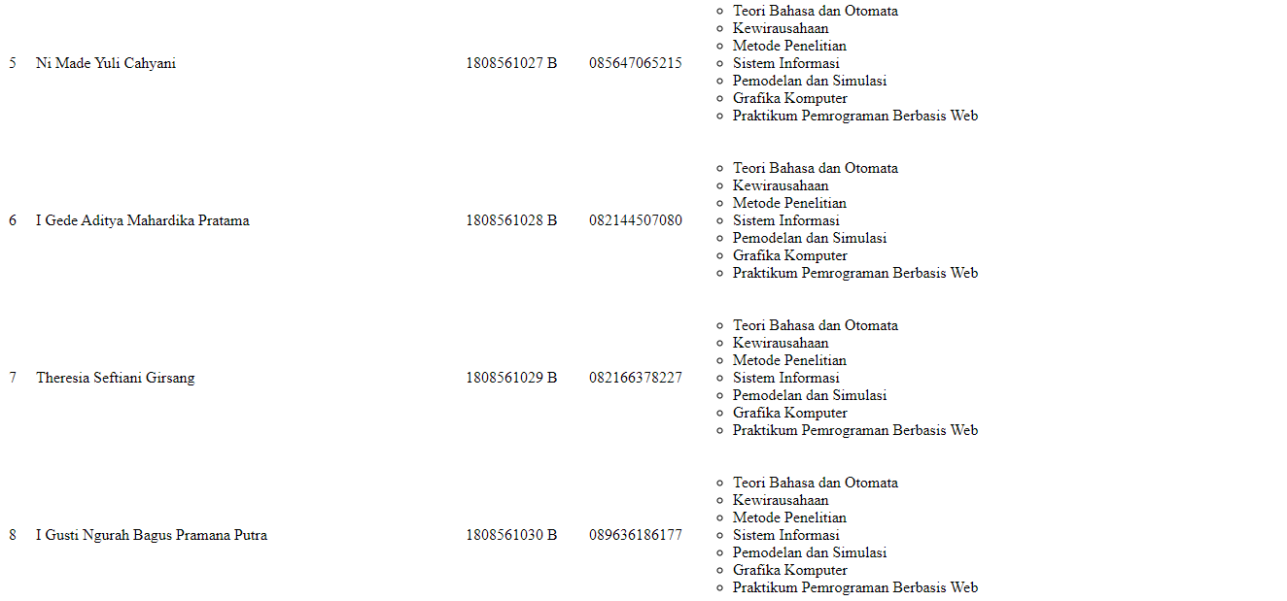

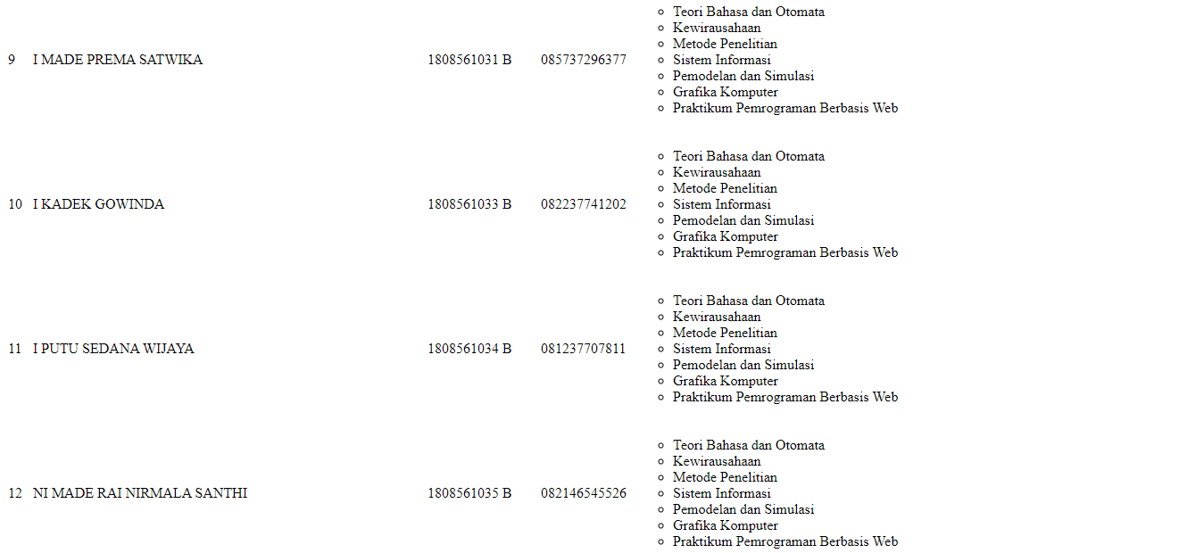

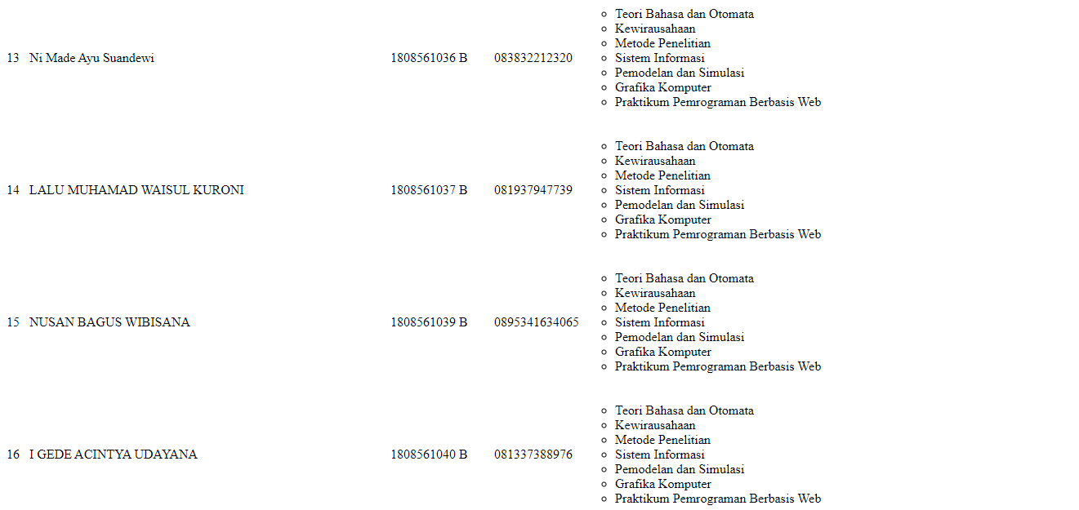

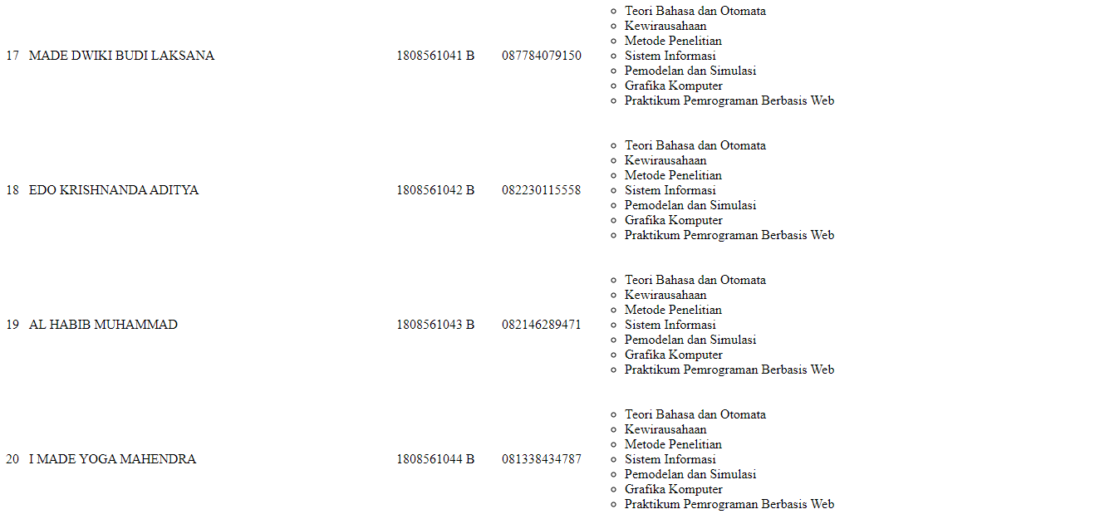



**BAB IV**

**PENUTUP**

**4.1. Simpulan**

Tabel merupakan cara untuk menampilkan informasi dalam bentuk sel yang terdiri atas baris dan kolom. Tabel dibuat dengan menggunakan tag <table>. Sebuah tabel dibagi menjadi baris-baris, dan tiap baris dibagi ke dalam cell-cell. List dalam html ada tiga yaitu unordered list, ordered list, dan definition list

**4.2. Saran**

Dalam laporan ini ada yang perlu ditambahkan lagi yang kurang adalah cara memasukkan list ke dalam table

**DAFTAR PUSTAKA**

# Cara Membuat Daftar/List di HTML 15 Oktober 2020

<https://bahasaweb.com/cara-membuat-daftar-list-di-html/>

# Belajar HTML #10: Cara Membuat Tabel di HTML

<https://www.petanikode.com/html-tabel/>

# Belajar HTML #09: Cara Membuat List di HTML

<https://www.petanikode.com/html-list/>